

Efetuar Ligação de Esgoto em Lote
O objetivo desta funcionalidade é efetuar a ligação de esgoto em lote de imóveis para medição individualizada. Esses imóveis devem estar com situação factível de esgoto, e localizados em uma quadra que tenha rede de esgoto.
A opção é acessada diretamente pelo Menu de Sistema, através do caminho: GSAN > Atendimento ao Público > Ligação de Esgoto > Efetuar Ligação de Esgoto em Lote. Feito isso, o sistema acessa a tela a seguir:

Observação
Informamos que os dados exibidos na tela a seguir são fictícios e não retratam informações de clientes.
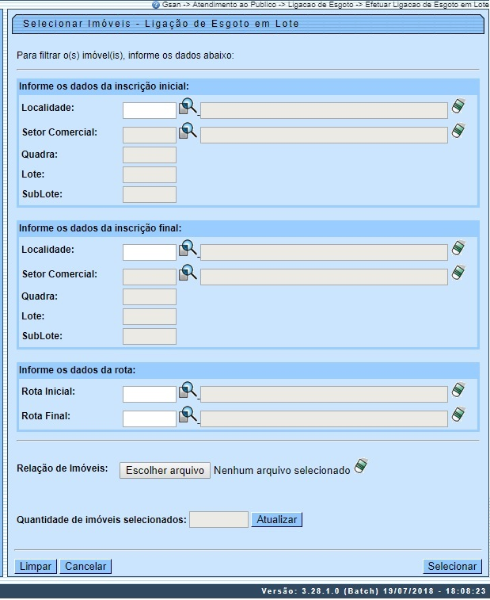

Acima, é possível efetuar a pesquisa informando os dados da inscrição inicial e final dos imóveis ou por rota. Além desses campos, é possível pesquisar por um arquivo contendo as matrículas dos imóveis que serão ligados em lote, levando em consideração que todas as ligações terão as mesmas características. Para detalhes sobre o preenchimento dos campos clique AQUI. Depois de preencher os campos, clique em . Feito isso, o sistema efetua algumas validações e acessa a próxima tela, onde é possível informar os dados para a ligação de esgoto dos imóveis filtrados:

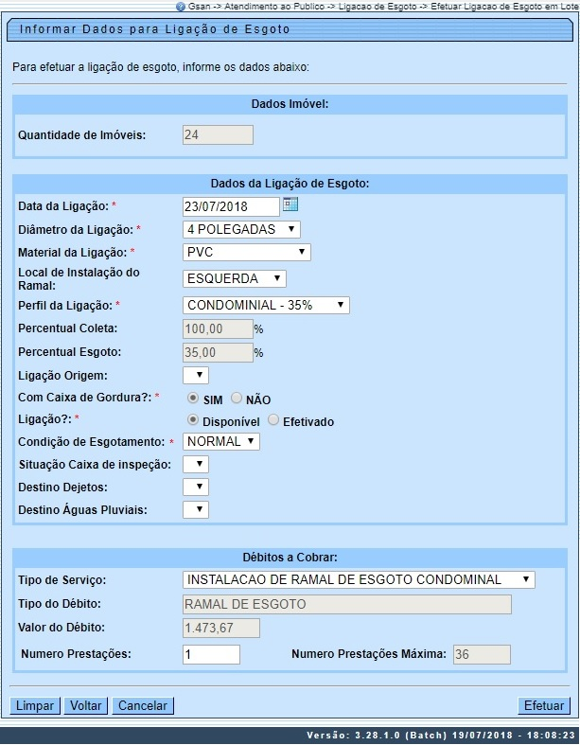
Acima, o sistema traz a quantidade de imóveis selecionada e novos campos para preenchimento, conforme instruções AQUI. Além deles, o sistema visualiza o quadro Débitos a Cobrar, para seleção dos serviços existentes associados à operação de efetuar ligação de esgoto, como o valor do débito e a quantidade mínima e máxima de prestações.
Clique em para que o sistema atualize a situação de esgoto para ligado dos imóveis em lote, conforme as seguintes regras:
- A quantidade máxima de imóveis para atualização online é definida a partir de um parâmetro do sistema.
- Não é necessário gerar Registro de Atendimento/Ordem de Serviço para registrar a solicitação interna; porém, a transação deve ser registrada.
- As características da ligação de esgoto devem ser iguais para todos os imóveis.
- O valor do serviço pode ser informado. Caso ele seja cobrado, o sistema gera Débitos a Cobrar com o tipo de débito informado.
- Para seleção dos imóveis, pode ser informado um filtro (localidade inicial e final, setor comercial inicial e final, quadra inicial e final, sublote inicial e final, rota inicial e final). De acordo com o filtro, o sistema valida as regras de existência de rede de esgoto para cada uma das quadras selecionadas.
- Caso não seja possível efetuar a ligação, o sistema emite mensagem com o impedimento.
- Caso algum imóvel selecionado já esteja ligado de esgoto, ele é ignorado e, os outros, atualizados em sequência.
- Caso deseje, informe um arquivo texto com as matrículas selecionadas com objetivo de ligação de esgoto em lote. Nesse sentido, deve ser seguida a mesma regra da seleção por filtro.
- Após a seleção, o sistema informa a quantidade de imóveis que serão atualizados e aguarda confirmação.
- Criar Parâmetro – Quantidade de Imóveis para Ligação de Esgoto Online: foi criado um parâmetro que indica a quantidade máxima de imóveis que podem ter a ligação de esgoto online; caso esse número seja ultrapassado, a rotina será executada via BATCH.

Validações do Sistema
- Validar Imóvel:
  - Caso a seleção de imóveis tenha sido através de um arquivo informado:
    - O sistema verifica a existência da matrícula na base de dados.
    - Caso não exista, contabiliza o imóvel como rejeitado e desconsidera-o, passando a verificar o próximo imóvel;
  - O sistema verifica se o imóvel atende a todas condições necessárias para efetuar a ligação de esgoto:
    - Caso o imóvel esteja associado a uma quadra sem rede de esgoto, contabiliza o imóvel como rejeitado e desconsidera-o, passando a verificar o próximo imóvel;
    - Caso o imóvel já possua ligação de esgoto, contabiliza o imóvel como rejeitado e desconsidera-o, passando a verificar o próximo imóvel;
    - Caso o imóvel esteja baixado, o sistema desconsidera-o e verifica o próximo imóvel;
    - Caso a situação de esgoto do imóvel seja diferente de factível, contabiliza o imóvel como rejeitado e desconsidera-o, passando a verificar o próximo imóvel.
- Verificar preenchimento dos campos:
  - Caso o usuário não informe ou selecione o conteúdo de algum campo necessário à confirmação da efetivação da ligação de esgoto, o sistema exibe a mensagem: Informe «nome do campo que não foi preenchido ou selecionado» e retorna para o passo correspondente no fluxo principal.
- Validar Quantidade de Prestações do Débito:
  - O sistema seleciona o serviço:
    - Caso a quantidade de prestações informada para o débito seja superior à quantidade máxima permitida, o sistema exibe a mensagem: Máximo de prestações permitida para o débito é «» e retorna para a seleção de imóveis.
- Validar Data da Ligação:
  - Caso o usuário informe uma data maior que data atual, o sistema exibe a mensagem: Data da ligação não pode ser maior que a data atual e retorna para o passo correspondente no fluxo principal.

Tela de Sucesso
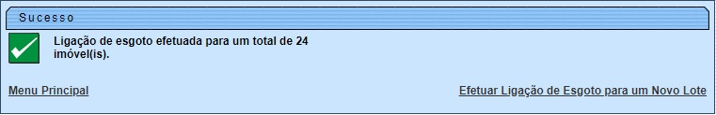

Preenchimento dos Campos Tela: Selecionar Imóveis - Ligação de Esgoto em Lote
Campo | Orientações para Preenchimento
Informe os Dados da Inscrição Inicial:
Localidade Inicial | Informe o número da localidade, com no máximo 3 (três) dígitos, ou clique no botão para selecionar a localidade desejada aqui. O nome da localidade será exibido no campo ao lado. Para apagar o conteúdo do campo, clique no botão ao lado do campo em exibição. Quando a localidade inicial for informada, o sistema replica seu código na localidade final; caso não esteja preenchida ou esteja preenchida com valor igual, permite alterar para um valor maior que o da inicial e os campos setor e rota, inicial e final, também serão limpos. Quando a localidade inicial for limpa, a localidade final e os campos setor e rota, inicial e final também serão limpos.
Setor Comercial Inicial | Campo habilitado após preenchimento do anterior. Informe o número do setor comercial, com no máximo 3 (três) dígitos, ou clique no botão , link Pesquisar Setor Comercial, para selecionar o setor desejado. O nome do setor comercial será exibido no campo ao lado. Para apagar o conteúdo do campo, clique no botão ao lado do campo em exibição. Este campo só pode ser informado caso tenha sido informado o intervalo de localidade, e a localidade inicial seja igual à localidade final. Quando o setor comercial inicial for informado, o sistema replica seu valor no setor comercial final; caso não esteja preenchido ou esteja preenchido com valor igual, permite alteração para um valor maior que o inicial e os campos rota, inicial e final, serão limpos. Quando o setor comercial inicial for limpo, o setor comercial final e os campos rota, inicial e final, também serão limpos.
Quadra Inicial | Campo habilitado após preenchimento do anterior. Informe o código de uma quadra válida com até três dígitos. Quando a quadra inicial for informada, o sistema replica seu valor na final; caso não esteja preenchida ou esteja preenchida com o mesmo valor, permite alterar para valor maior que a inicial. Quando a quadra inicial for limpa, a final também será limpa.
Lote Inicial | Campo habilitado após preenchimento do anterior. Informe o código de um lote válido com até quatro dígitos. Quando o lote inicial for informado, o sistema replica seu valor no final; caso não esteja preenchido ou esteja preenchido com o mesmo valor, permite alterar para valor maior que a inicial. Quando o lote inicial for limpo, o final também será limpo.
Sublote Inicial | Campo habilitado após preenchimento do anterior. Informe o código de um sublote válido com até quatro dígitos. Quando o sublote inicial for informado, o sistema replica seu valor no final; caso não esteja preenchido ou esteja preenchido com o mesmo valor, permite alterar para valor maior que a inicial. Quando o sublote inicial for limpo, o final também será limpo.
Informe os Dados da Inscrição Final:
Localidade Final | Informe o número da localidade, com no máximo 3 (três) dígitos, ou clique no botão para selecionar a localidade desejada aqui. O nome da localidade será exibido no campo ao lado. Para apagar o conteúdo do campo, clique no botão ao lado do campo em exibição. Quando a localidade inicial for informada, o sistema replica seu código na localidade final; caso não esteja preenchida ou esteja preenchida com valor igual, permite alterar para um valor maior que o da inicial e os campos setor e rota, inicial e final, também serão limpos. Quando a localidade inicial for limpa, a localidade final e os campos setor e rota, inicial e final também serão limpos.
Setor Comercial Final | Campo habilitado após preenchimento do anterior. Informe o número do setor comercial, com no máximo 3 (três) dígitos, ou clique no botão , link Pesquisar Setor Comercial, para selecionar o setor desejado. O nome do setor comercial será exibido no campo ao lado. Para apagar o conteúdo do campo, clique no botão ao lado do campo em exibição. Este campo só pode ser informado caso tenha sido informado o intervalo de localidade, e a localidade inicial seja igual à localidade final. Quando o setor comercial inicial for informado, o sistema replica seu valor no setor comercial final; caso não esteja preenchido ou esteja preenchido com valor igual, permite alteração para um valor maior que o inicial e os campos rota, inicial e final, serão limpos. Quando o setor comercial inicial for limpo, o setor comercial final e os campos rota, inicial e final, também serão limpos.
Quadra Final | Campo habilitado após preenchimento do anterior. Informe o código de uma quadra válida com até três dígitos. Quando a quadra inicial for informada, o sistema replica seu valor na final; caso não esteja preenchida ou esteja preenchida com o mesmo valor, permite alterar para valor maior que a inicial. Quando a quadra inicial for limpa, a final também será limpa.
Lote Final | Campo habilitado após preenchimento do anterior. Informe o código de um lote válido com até quatro dígitos. Quando o lote inicial for informado, o sistema replica seu valor no final; caso não esteja preenchido ou esteja preenchido com o mesmo valor, permite alterar para valor maior que a inicial. Quando o lote inicial for limpo, o final também será limpo.
Sublote Final | Campo habilitado após preenchimento do anterior. Informe o código de um sublote válido com até quatro dígitos. Quando o sublote inicial for informado, o sistema replica seu valor no final; caso não esteja preenchido ou esteja preenchido com o mesmo valor, permite alterar para valor maior que a inicial. Quando o sublote inicial for limpo, o final também será limpo.
Informe os Dados da Rota:
Rota Inicial e Final | Informe o número da rota inicial ou final, com no máximo 2 (dois) dígitos, ou clique no botão para selecionar a rota desejada aqui. O nome da rota será exibido no campo ao lado. Para apagar o conteúdo do campo, clique no botão ao lado do campo em exibição. Quando a rota inicial for informada, o sistema replica seu código na rota final; caso não esteja preenchida ou esteja preenchida com valor igual, permite alterar para um valor maior que o da inicial. Quando a rota inicial for limpa, a rota final também será limpa.
Relação de Imóveis | Clique em para selecionar um arquivo texto com as matrículas selecionadas com objetivo de ligação de esgoto em lote. Nesse sentido, deve ser seguida a mesma regra da seleção por filtro.
Quantidade de imóveis selecionado | Campo preenchido pelo sistema, não permite alteração.

Preenchimento dos Campos Tela: Informar Dados para Ligação de Esgoto
Campo | Orientações para Preenchimento
Dados Imóvel:
Quantidade de Imóveis | Campo informado pelo sistema a partir da pesquisa, não permite alteração.
Dados da Ligação de Esgoto:
Data da Ligação | Campo obrigatório, preenchido opcionalmente pelo sistema com a data corrente, mas com possibilidade de alteração, no formato DD/MM/AAAA ou clicando em para pesquisa AQUI.
Diâmetro da Ligação | Campo obrigatório. Selecione o diâmetro da ligação de esgoto, da lista disponibilizada pelo sistema.
Material da Ligação | Campo obrigatório. Selecione o material da ligação de esgoto, da lista disponibilizada pelo sistema.
Local de instalação do ramal | Campo obrigatório. Selecione o local da instalação do ramal da ligação de esgoto, da lista disponibilizada pelo sistema.
Perfil da Ligação | Campo obrigatório. Selecione o perfil da ligação de esgoto, da lista disponibilizada pelo sistema. Dependendo da escolha do perfil, os campos do quadro Débitos a Cobrar são alterados.
Percentual Coleta | Campo preenchido pelo sistema conforme a escolha do campo Perfil da Ligação. Não permite alteração.
Percentual Esgoto | Campo preenchido pelo sistema conforme a escolha do campo Perfil da Ligação. Não permite alteração
Ligação Origem | Selecione, da lista disponibilizada pelo sistema.
Com Caixa de Gordura? | Campo obrigatório. Informe se a ligação de esgoto tem caixa de gordura, entre Sim ou Não. O sistema sugere como padrão a opção Sim.
Ligação? | Campo obrigatório. Informe se possui ligação, entre Sim ou Não.
Condição de Esgotamento | Campo obrigatório. Selecione, da lista disponibilizada pelo sistema.
Situação Caixa de Inspeção | Selecione, da lista disponibilizada pelo sistema.
Destino Dejetos | Selecione, da lista disponibilizada pelo sistema.
Destino Águas Pluviais | Selecione, da lista disponibilizada pelo sistema.
Débitos a cobrar:
Tipo de Serviço: | Selecione o tipo de serviço associado à ligação de esgoto.
Tipo do Débito | Campo preenchido pelo sistema, conforme seleção do Tipo de Serviço, não permite alteração.
Valor do Débito | Campo preenchido pelo sistema, conforme seleção do Tipo de Serviço, não permite alteração.
Número Prestações | Informe o número mínimo de prestações do valor do serviço.
Número Prestações Máxima | Campo preenchido pelo sistema, conforme seleção do Tipo de Serviço, não permite alteração.

Funcionalidade dos Botões
Botão | Descrição da Funcionalidade
 | Ao clicar neste botão, o sistema permite consultar um dado na base de dados.
 | Ao clicar neste botão, o sistema apaga o conteúdo do campo em exibição.
Ao clicar neste botão, o sistema permite selecionar uma data válida, no formato dd/mm/aaaa (dia, mês, ano).
Para obter detalhes sobre o preenchimento do campo de datas, clique no link Pesquisar Data - Calendário.
 | Ao clicar neste botão, o sistema limpa o conteúdo dos campos preenchidos.
 | Ao clicar neste botão, o sistema cancela a operação e retorna à tela principal.
 | Ao clicar neste botão, o sistema seleciona um arquivo texto com as matrículas selecionadas com objetivo de ligação de esgoto em lote. Nesse sentido, deve ser seguida a mesma regra da seleção por filtro.
 | Ao clicar neste botão, o sistema atualiza a quantidade de imóveis, de acordo com o número informado em arquivo.
 | Ao clicar neste botão, o sistema seleciona os imóveis de acordo com os campos informados e acessa a tela para informar os dados da ligação de esgoto.
 | Ao clicar neste botão, o sistema retorna para a tela de seleção dos imóveis, sem salvar os dados informados.
 | Ao clicar neste botão, o sistema comanda a execução dos procedimentos para efetuar a ligação de esgoto em lote.

Referências
Efetuar Ligação de Esgoto sem RA

Termos Principais
Ligação de Esgoto
Faturamento
Efetuar Ligação de Esgoto em Lote - Processo 408
Clique aqui para retornar ao Menu Principal do GSAN.

